MiniEditor范例执行结果和测试

# 文件相关操作

## 打开文件

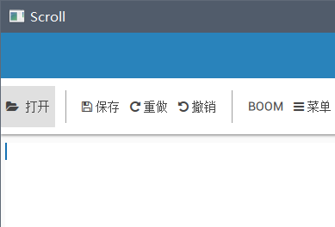 点击打开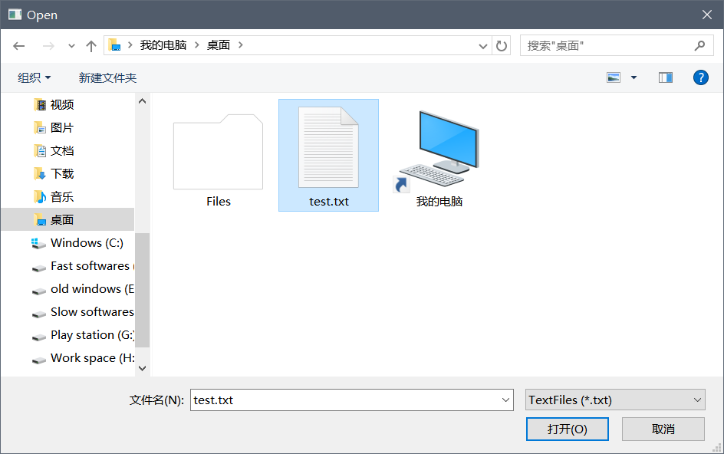 选择txt文档文件，选择打开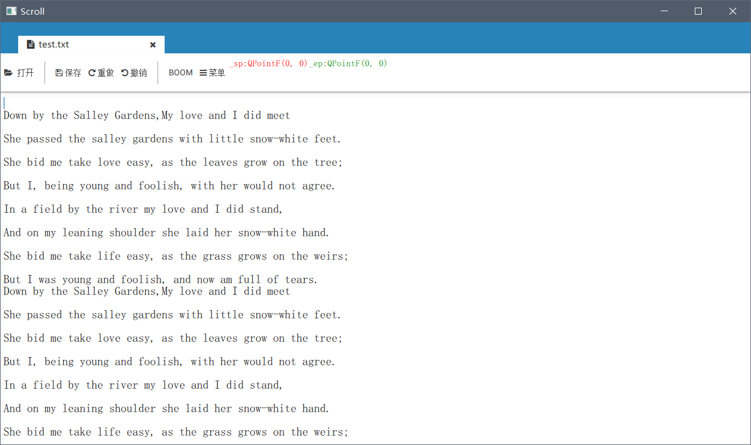在编辑器中打开了对应文档

## 新建文件

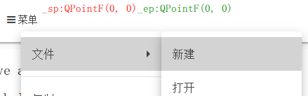选择 菜单 文件 新建

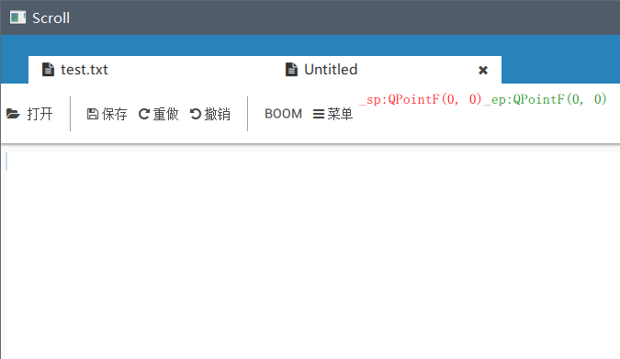切换到新建的文件，新增了一个打开的文件

## 保存文件

### 保存打开的文件

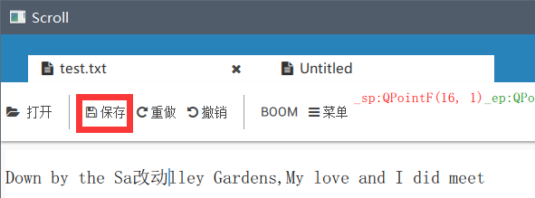点击 保存

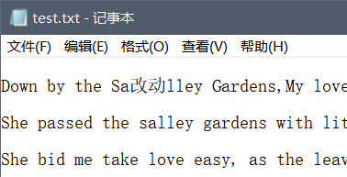改动已保存到文件

### 保存新建的文件

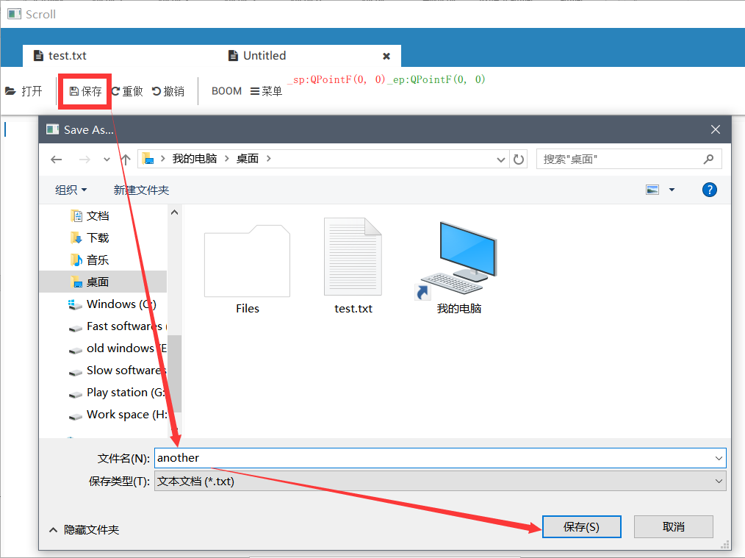点击 保存，键入文件名，保存到另一个文档中。

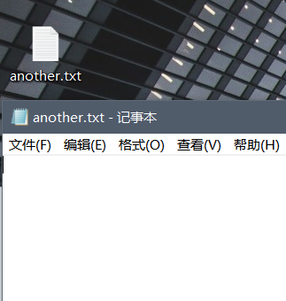文档已保存到指定路径

## 关闭文件

### 关闭新建的文件

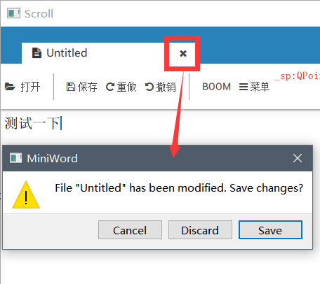新建文件，输入内容，点击关闭文件，弹出询问框

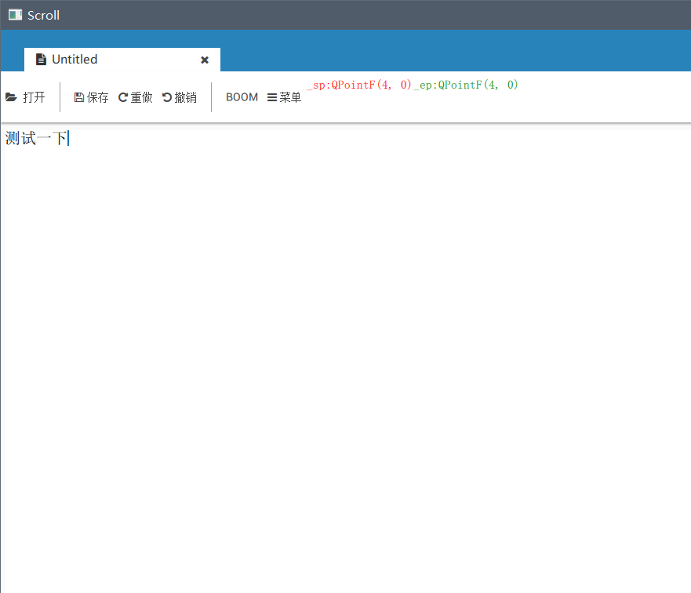选择 cancel 取消操作

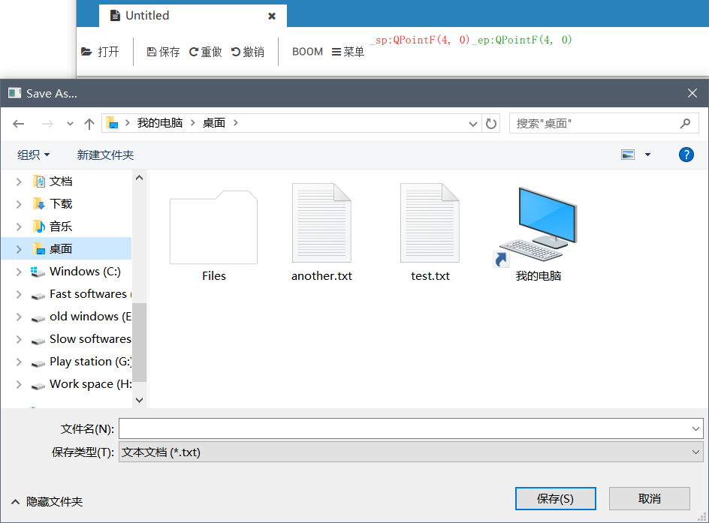选择 save 弹出保存界面，进入保存文件流程

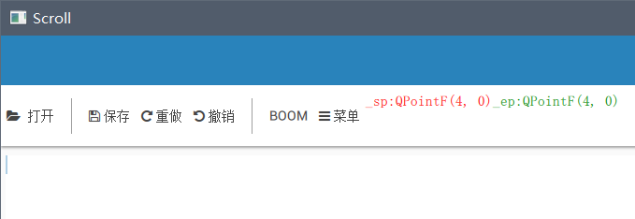选择 discarded 丢弃改动并关闭文件

## 多文档编辑

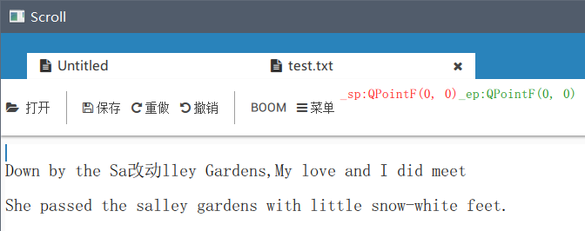同时打开多个文档，将在Tab显示

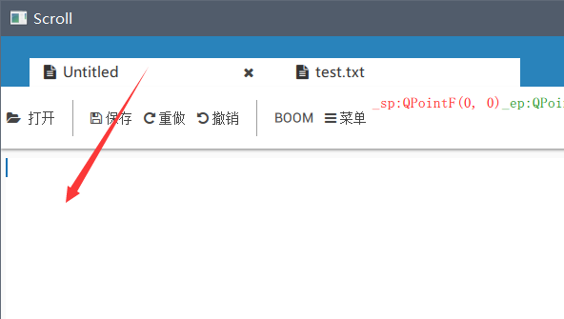点击Tab切换到对应文档的内容

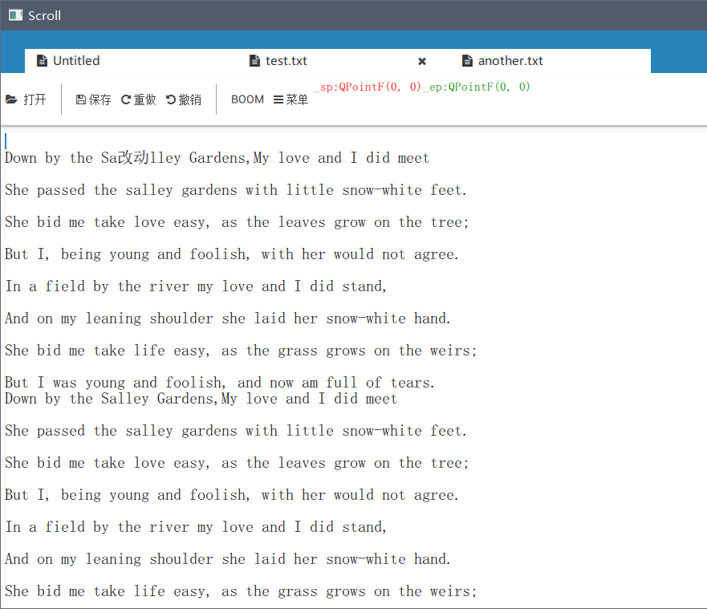文档数量无限制

# 文档编辑相关操作

## 光标移动

鼠标点击，光标跳转到对应位置。

使用键盘↑↓←→移动光标，光标左右移动，或上下移动。左右遇到文档边界无法移动，上下可跳转到更短行末尾。

## 插入

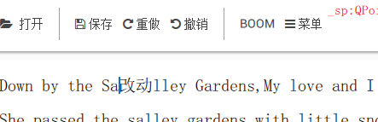键入的字符在光标对应位置，同时光标向后移动

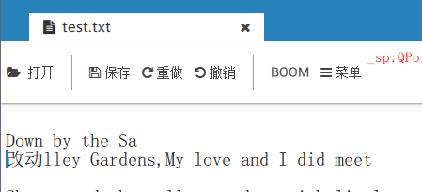插入换行符，新建一行

## 替换

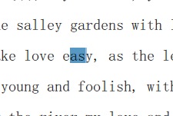选中一块文本

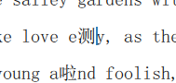替换为输入的文本

## 删除

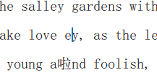点击Backspace 向前删除，光标向前移动

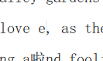点击Delete向后删除

行首Backspace，将该行接至上一行末尾

行末Delete，将下一行接至该行末尾

## 查找

### 查找文本

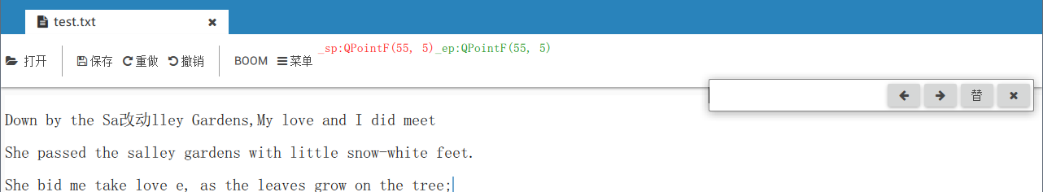使用Ctrl+F打开查找

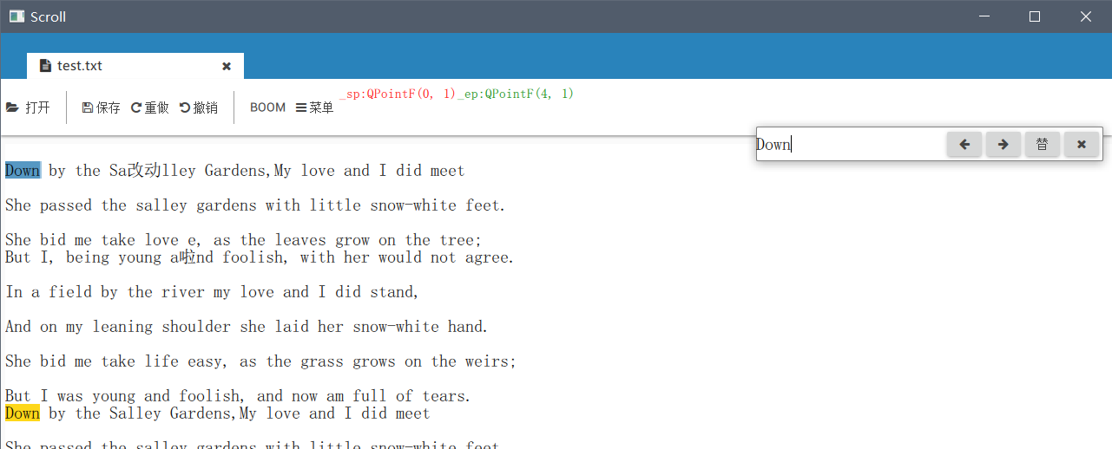

输入待查找文件，回车发起查找，将高亮所有匹配的字符串

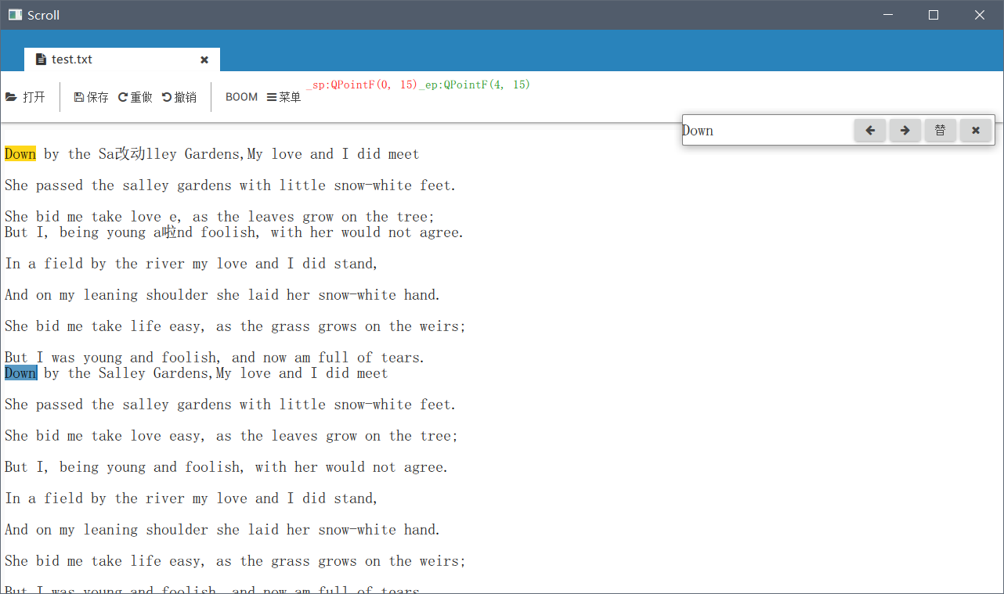

点击←→切换选择高亮段

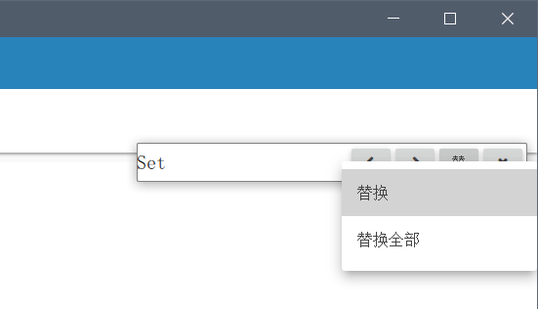在查找框输入待替换字符，点击“替”弹出替换选项

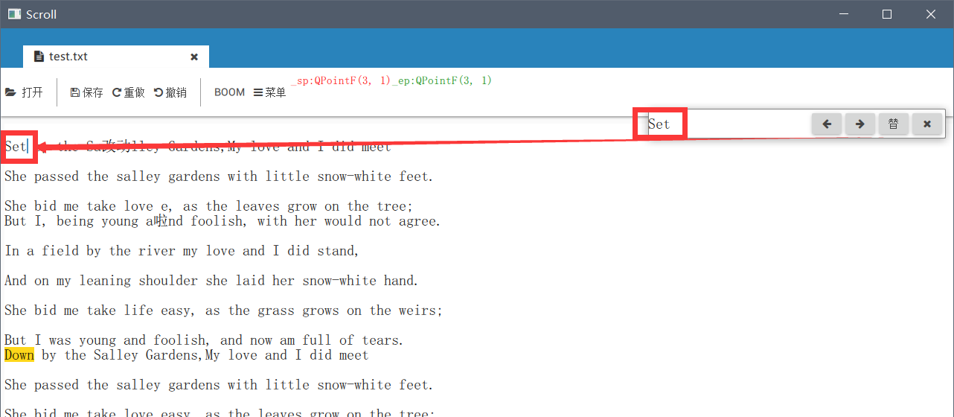

选择“替换”，替换当前选择

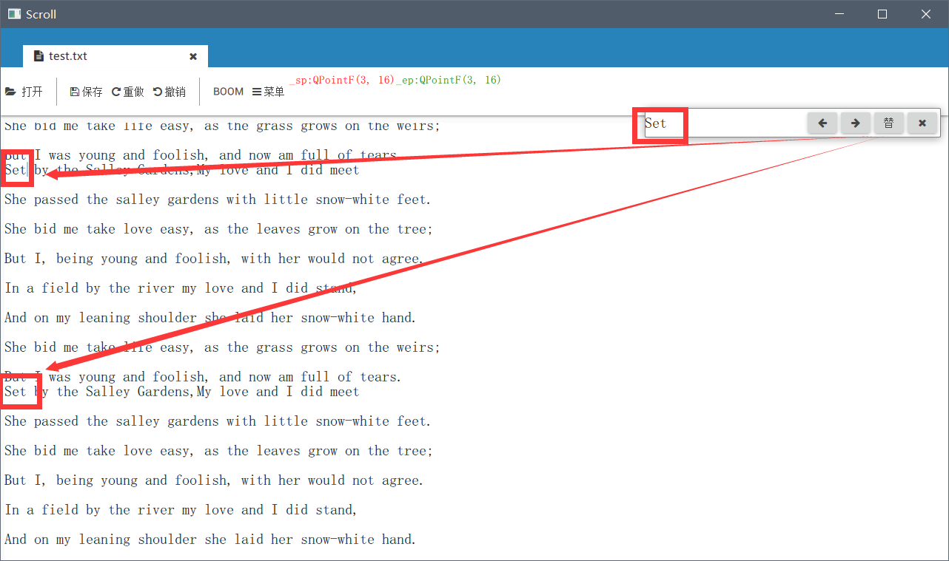

选择替换全部，替换所有高亮区域

点击X关闭查找，同时取消所有高亮

## 复制/粘贴

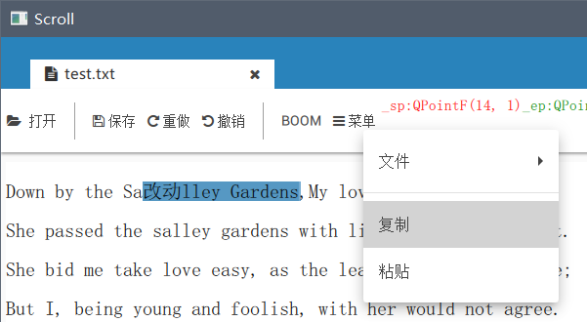选中一块文字，选择菜单->复制

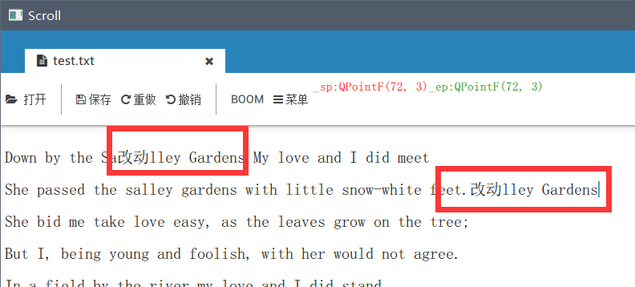指定光标位置，使用菜单->粘贴将复制的文本插入到指定位置

## 撤销/重做

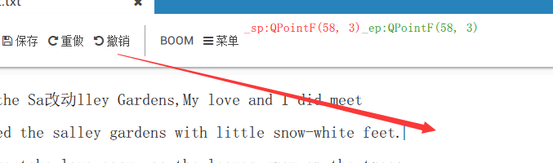点击撤销，撤回刚才的改动（粘贴）

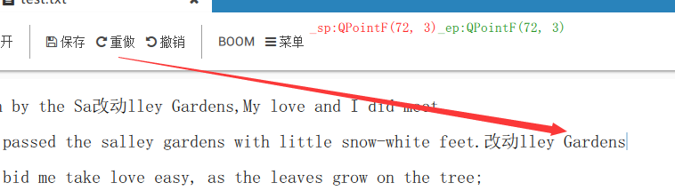点击重做，重做刚撤销的操作（粘贴）

# 退出

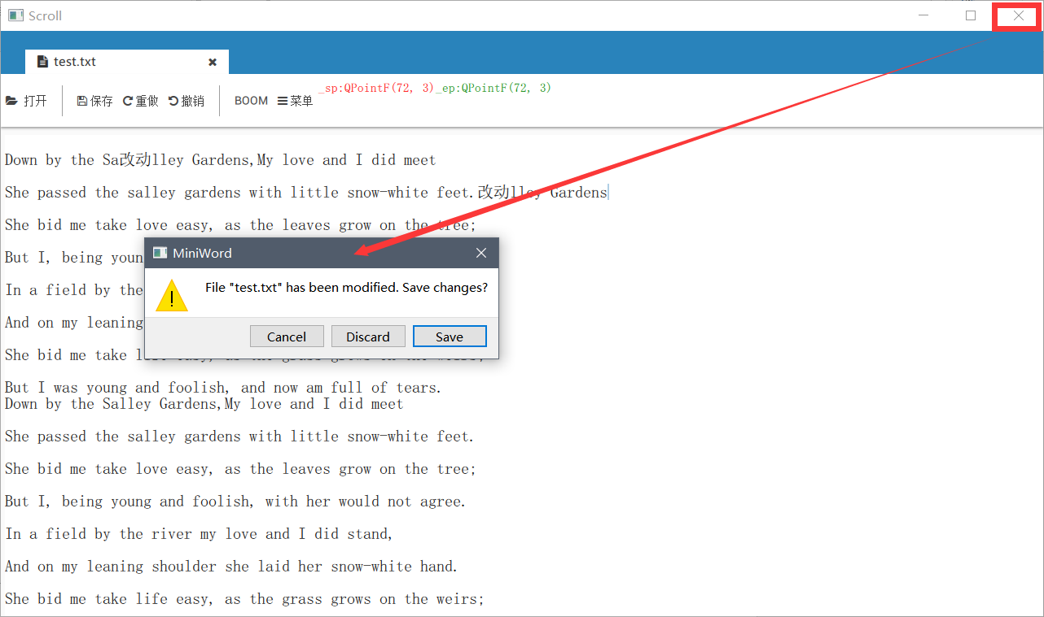

点击关闭按钮，进入保存流程。